Budapest Főváros XIV. Kerület Zugló Önkormányzata
Alpolgármestere
Szám: 123- 352/2025
Nyilvános ülésen tárgyalandó!

Napirend száma: ……………….

Képviselő-testület
2025. május 29-i ülésére

Tisztelt Képviselő-testület!

Tárgy: Városrendezési megállapodás
Gyetva utca 7. (29988/11 hrsz.)

I. Előzmények
A Budapest Főváros XIV. Kerület Zugló Önkormányzat Képviselő-testületének Zugló építési szabályzatáról szóló 11/2021. (III.26.) önkormányzati rendelete (a továbbiakban: ZÉSZ) alapján a Budapest XIV. kerület, Gyetva utca 7. szám alatti, 29988/11 hrsz.-ú ingatlan (a továbbiakban: Ingatlan) övezeti besorolása Lke-1/1 (kertvárosias, intenzív beépítésű lakóterület), ahol az alábbi szabályozási határértékek érvényesek:
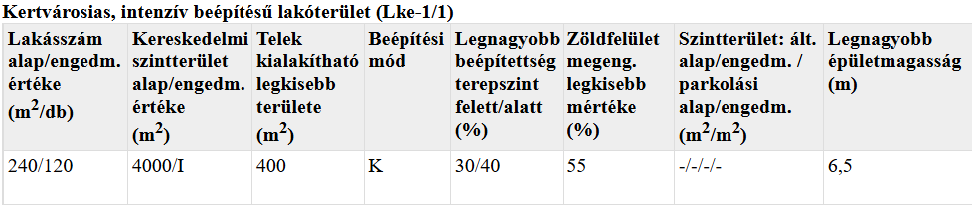
A ZÉSZ 16. § (4) bekezdés a) pontja alapján, ha a 2. mellékletben a lakásszám oszlopaiban számérték szerepel, akkor legfeljebb a telekterület és a számérték hányadosa egész részének megfelelő számú – de legalább egy – lakás helyezhető el a telken.
A Gyetva utca 7. számú telek területe 783 m², így alapértéken legfeljebb 3 darab, engedményes értéken legfeljebb 6 darab lakás alakítható ki.
Az Ingatlan 3 darab lakást és 2 irodát magába foglaló lakóépület kialakítására kapott építési engedélyt. A Beruházó a két iroda rendeltetésváltozásával 5 db lakást kíván kialakítani az Ingatlanon, ezért kérelmezte az alapértelmezett lakásszámtól való eltérést (2. melléklet) – plusz 2 db lakásra vonatkozóan. A Főépítészi Iroda 1/3405-18/2024. számú főépítészi véleményben eltérésadó konzultáció keretében a kérést támogatta (3. melléklet).
A kérelmezett 2 db lakásszám a ZÉSZ szerinti engedményes lakásszám értéket nem lépi túl
Budapest Főváros XIV. Kerület Zugló Önkormányzata Képviselő-testületének a városrendezési jogintézményekről szóló 12/2021. (III.26.) önkormányzati rendelete (továbbiakban: VJR) 7.§ (1) bekezdése értelmében az Önkormányzat a városrendezési megállapodást az érintett telek tulajdonosával, vagy beruházójával köti meg.
A Derítő Kereskedelmi és Szolgáltató Kft., mint beruházó (képviseli: Bakos Tibor) kérelmezte a városrendezési megállapodás megkötését (4. melléklet).
A kérelem tárgyában VJR 7. § (3) bekezdése és a VJR 8. § (3) bekezdése alapján a Beruházó által egyoldalúan aláírt megállapodás-tervezet (5. melléklet) alapján a városrendezési megállapodás megkötéséről a Képviselő-testület dönt.

II. Vélemények
Főépítészi Iroda:
A ZÉSZ 16. § (7) bekezdése alapján a lakásszám megengedett alapértéktől – a kialakult állapotra, a városképi illeszkedésre, a szomszéd telkekre gyakorolt hatásra, a terület intézményi és közmű infrastruktúrájára kiterjedő vizsgálat alapján – konzultáció keretében adott szakmai véleményben és városrendezési megállapodásban meghatározott mértékben és feltételekkel legfeljebb az övezeti előírások szerinti lakásszám engedményes mértékéig el lehet térni.
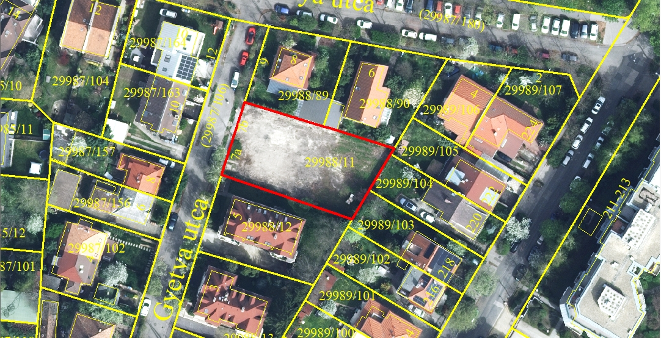

A ZÉSZ alapján az ingatlan övezeti besorolása Lke-1/1 (kertvárosias, intenzív beépítésű lakóterület). A 29988/11 hrsz.- ú telek területe 783 m², a lakásszám alapértéket adó osztószám 240 m²/db, a lakásszám kedvezményes értékét adó osztószám 120 m²/db. A lakásszám alapértéke 3 db, míg az engedményes érték 6 db a tárgyi ingatlan vonatkozásában.
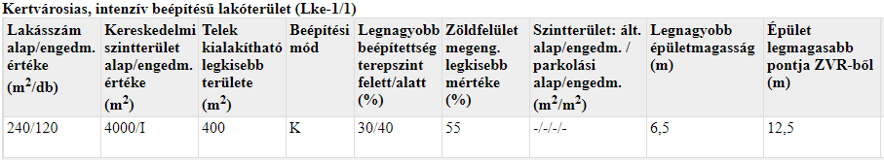
A lakásszám alapértékén (3 db) felül kérelmezett (2 db) lakásszám, összesen 5 lakás a ZÉSZ szerinti engedményes lakásszám értéket nem lépi túl. A tervezett beépítési paraméterek a ZÉSZ övezeti előírásainak megfelelnek.
A lakóépületben összesen 378,45 m² hasznos alapterületen 5 lakás kialakítását tervezik, mely szerint az átlagos lakásméret 75,69 m². Az építési engedély szerinti 3 lakás + 2 iroda kialakítása esetén az átlagos lakásméret 79,34 m².
A lakások tervezett kialakítása megfelel Budapest Főváros XIV. Kerület Zugló Önkormányzat Képviselő-testületének Zugló városképvédelméről szóló 10/2021. (III. 26.) önkormányzati rendelet 20. §-a szerinti követelményeknek.
A városrendezési megállapodás iránti kérelmét a Beruházó a VJR 2025. február 27-i képviselő-testületi ülésen elfogadott módosítását követően nyújtotta be, így a VJR módosított rendelkezéseit és az 1. mellékletében meghatározottak lettek figyelembe véve az egyszeri támogatási összeg megállapításához.
Az épület környezetében – jellemzően kisebb, fele méretű telkeken – lévő ingatlanokat megvizsgálva megállapítható, hogy az ingatlan körüli 50 méteres sávban többségében egylakásos lakóépületek találhatók.
A Beruházó a jövőben elvégzendő önkormányzati feladatellátásra, közfejlesztések céljából támogatást nyújt az Önkormányzat részére, melynek összege a VJR 1. melléklet 5. sora alapján lakásonként 5 500 000 Ft, a 2 lakás tekintetében tehát összesen 11 000 000 Ft.
A tervezett rendeltetésváltozáshoz a Főépítészi Irodán településképi bejelentési eljárás lefolytatására lesz szükség.

Jogi Főosztály:
Az előterjesztésben közölt adatok, egyéb információk alapján az előterjesztéshez észrevételt nem tesz.
Gazdasági Főosztály:
Az előterjesztésben közölt adatok, egyéb információk alapján az előterjesztéshez észrevételt nem tesz.

III. Bizottsági vélemények
Az előterjesztést a Gazdasági Bizottság, a Pénzügyi és Költségvetési Bizottság, valamint a Jogi és Ügyrendi Bizottság tárgyalja.

IV. Döntési javaslat
Budapest Főváros XIV. Kerület Zugló Önkormányzat Képviselő-testülete az 1. melléklet szerinti határozati javaslatot elfogadja.

A határozathozatal Magyarország helyi önkormányzatairól szóló 2011. évi CLXXXIX. törvény 47. §-a (1)-(2) bekezdése alapján egyszerű szótöbbséget igényel.

Budapest, 2025. május 15.

Busznyák Imre
alpolgármester

Mellékletek:
- melléklet: határozati javaslat
- melléklet: szakmai konzultációs kérelem
- melléklet: 1/3405-18/2024. számú eltérésadó főépítészi vélemény
- melléklet: városrendezési megállapodás iránti kérelem
- melléklet: Beruházó által aláírt városrendezési megállapodás

Előterjesztést készítette:
Főépítészi Iroda

- melléklet a 123-352/2025. előterjesztéshez

Budapest Főváros XIV. Kerület Zugló Önkormányzata
Képviselő - testületének
…../2025. (…) önkormányzati határozata

Városrendezési megállapodás
Gyetva utca 7. (29988/11 hrsz.)

Budapest Főváros XIV. Kerület Zugló Önkormányzat Képviselő-testülete úgy dönt, hogy

- a Budapest XIV. kerület, Gyetva utca 7. szám alatti, 29988/11 hrsz.-ú ingatlanon tervezett beruházáshoz kapcsolódó városrendezési megállapodást az előterjesztés 5. melléklete szerint a Budapest Főváros XIV. Kerület Zugló Önkormányzata Képviselő-testületének a városrendezési jogintézményekről szóló 12/2021. (III.26.) önkormányzati rendelete alapján megköti.

- Felkéri a Polgármestert, hogy a megállapodásban meghatározott összeg Beruházó általi átutalásától számított 15 napon belül a városrendezési megállapodást írja alá. Amennyiben a Beruházó a városrendezési megállapodás 4. pontjában meghatározott összeget sem a jelen határozat elfogadását követő 15 napon belül, sem a kitűzött póthatáridőn belül nem fizeti meg, úgy a jelen határozat hatályát veszti.

Határidő: Beruházó értesítésére a határozat hitelesítését követő 5 munkanapon belül
Felelős: Polgármester (Főépítészi Iroda útján)

